Дата: 21.09.2022

Клас: 3-А, 3-Б(ІІгр.)

Урок: Українська мова Вчитель: Капуста В.М.

**Тема:** **Пригадую і використовую алфавіт. Написання розгорнутої відповіді на запитання**

**Мета**:вправляти учнів у роботі з навчальними словниками; повторити алфавіт; удосконалювати навички звуко-буквеного аналізу; розвивати критичне мислення, увагу, спостережливість, пам'ять, усне і писемне мовлення; удосконалювати навички письма; формувати компетентність спілкуватися рідною мовою, соціальну, громадянську компетентності; виховувати повагу до рідної мови, до традицій своєї країни.

**Хід уроку**

**1. Організаційна частина**

2.Емоційне налаштування.

**3.Перевірка домашнього завдання.**

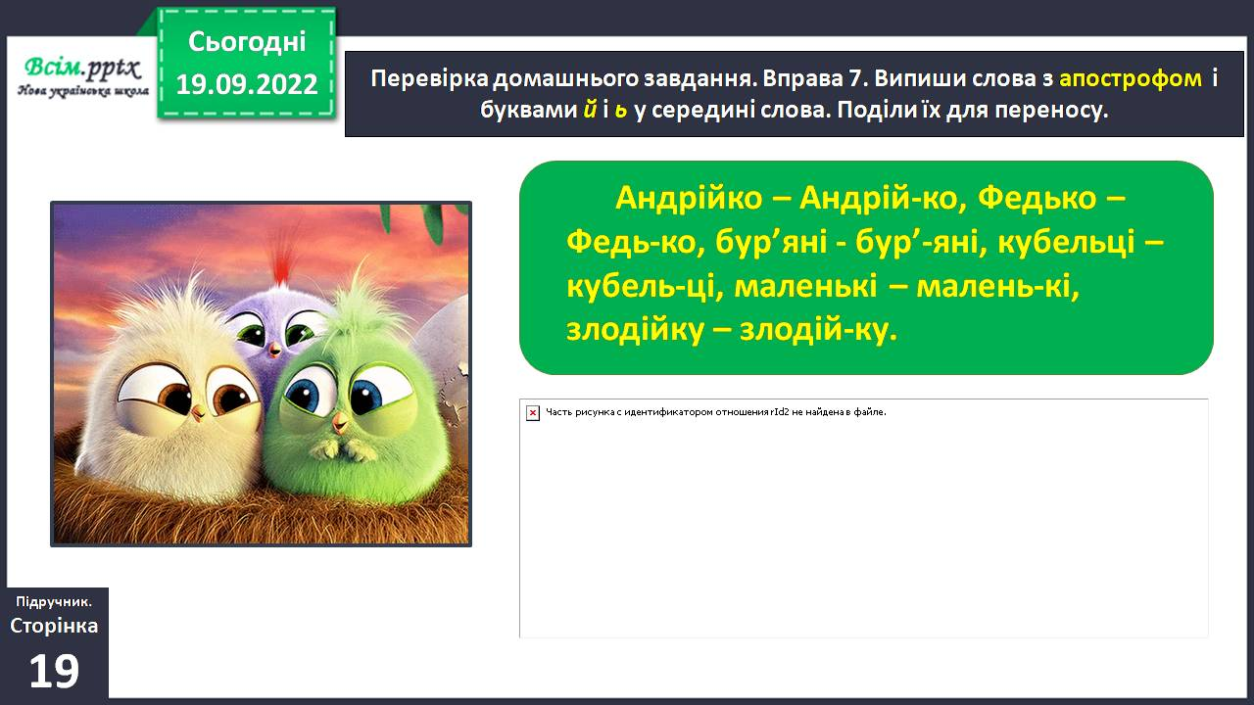

***5.*Хвилинка каліграфії.**

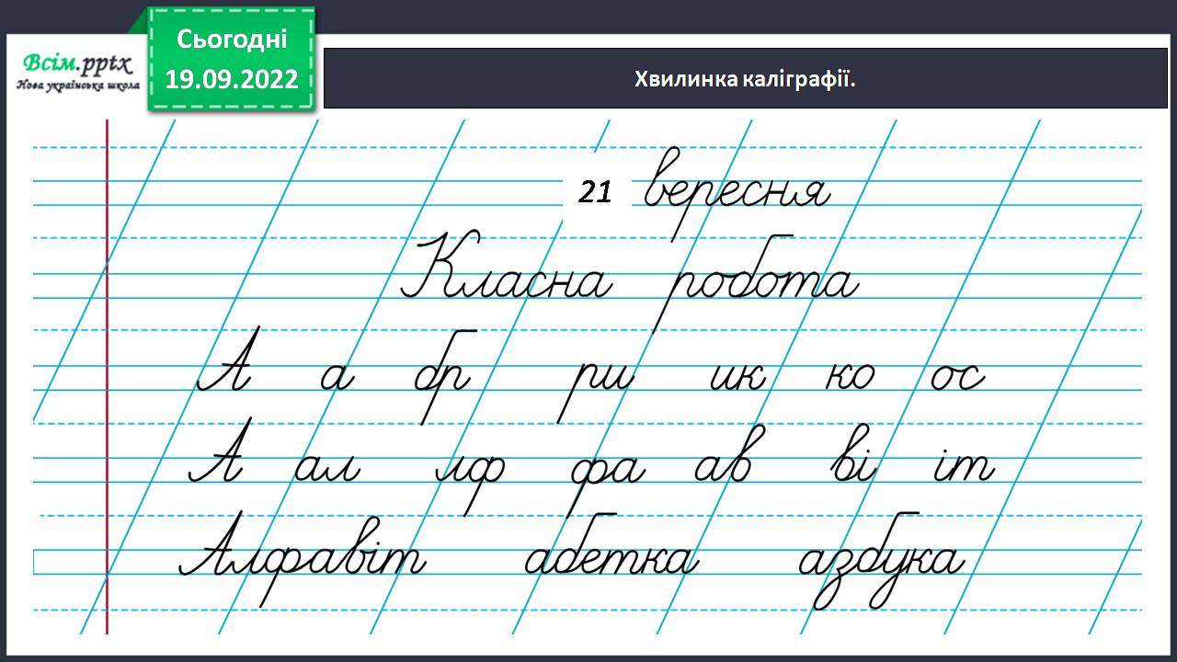

**4. Вправа «Словникові слова». Звуковий аналіз.**

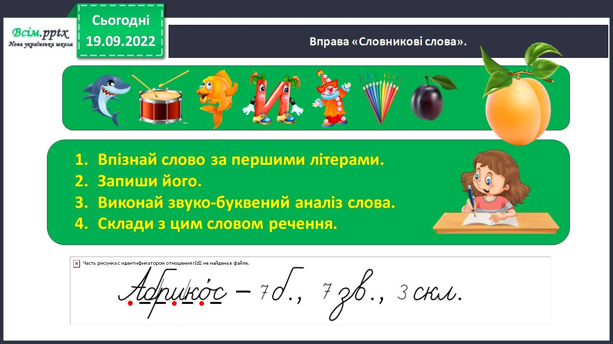

**Склади й запиши речення зі словом *абрикос***:

*Абрикос дуже солодкий і соковитий*

**Гімнастика для очей.**

**6.Повідомлення теми уроку.**

**Сьогодні на уроці ми продовжимо знайомство з мальовничими куточками нашої України.**

**Також пригадаємо алфавіт і як ним користуватися.**

**ІІ. Основна частина.**

**Вправа 1.УСНО.** Розглянь фрагменти сторінок. Чи впізнаєш, звідки вони? У якому порядку розташовані слова на цих сторінках? Як думаєш, чому?

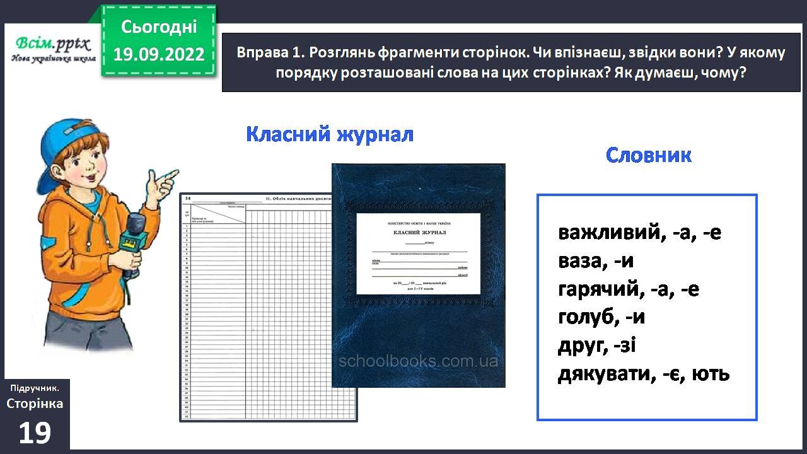

**УСНО. Вправа 2. УСНО.** Знайди алфавіт у кінці підручника. Повтори його напам’ять.

**Вправа 3.** Прочитай назви міст Львівщини. Які з них тобі відомі? Запиши назви міст в алфавітному порядку. Візьми до уваги правило.

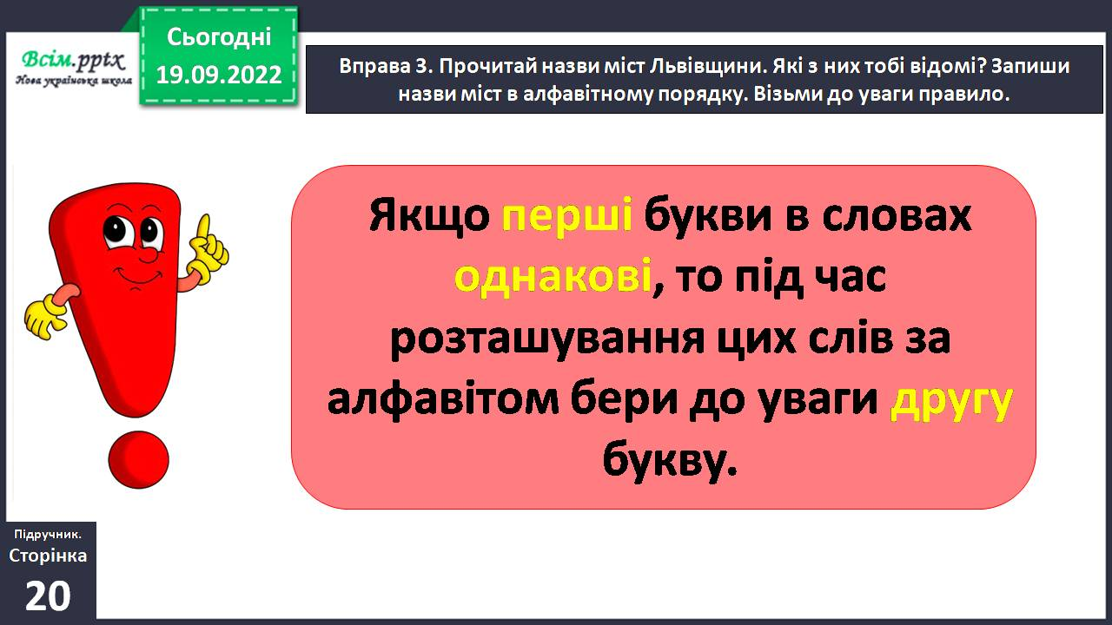

**Вправа 4. Прочитай текст. Що нового ти дізнався/дізналася з нього?**

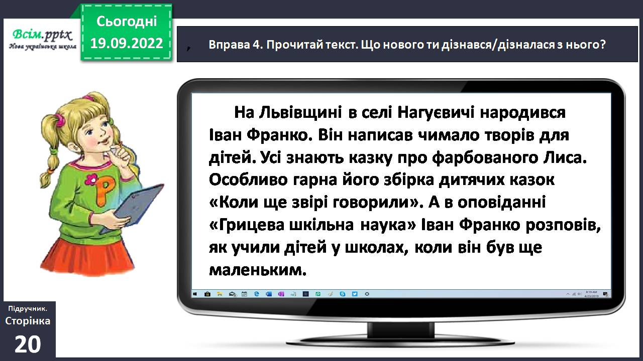

**Вправа 7.** Яка книжка тебе зацікавила найбільше? Чи хочеш її прочитати? Напиши про це текст (3–4 речення).

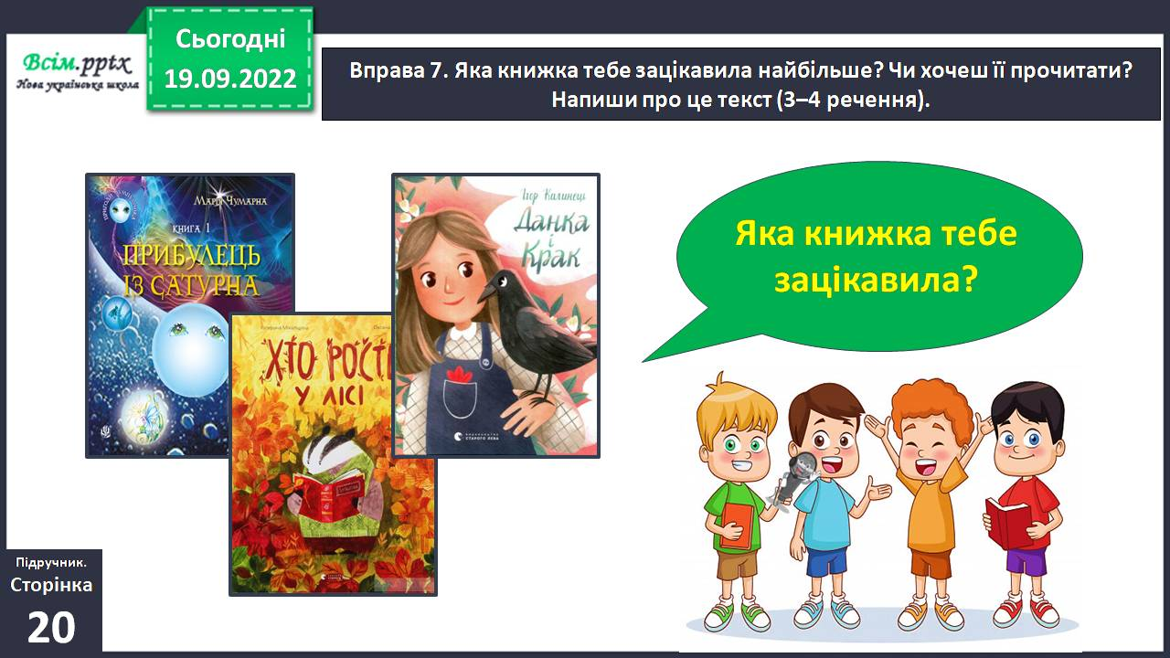

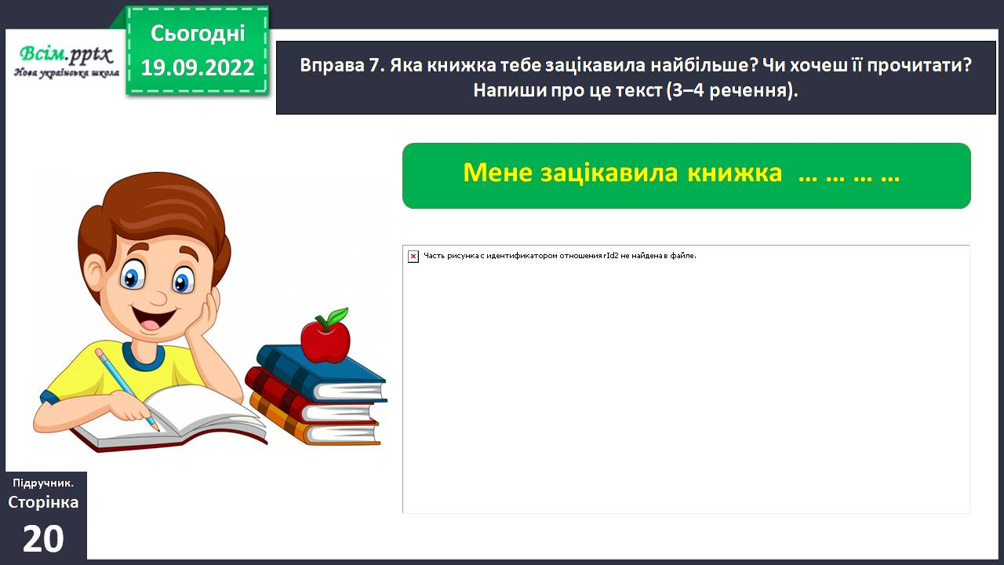

**Вправа 8.** Прочитай прізвища дитячих письменників. Запиши їх в алфавітному порядку. Підкресли прізвища тих письменників, які тобі відомі.

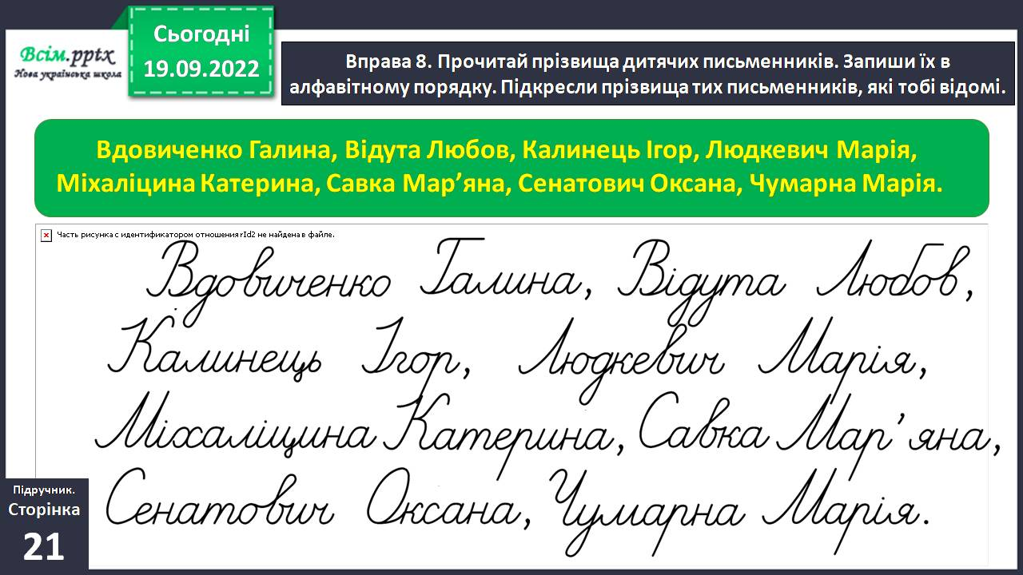

Фізкультхвилинка.

**1. Підсумок.**

**2.Рефлексія.**

Вправа «Мікрофон».

**3.Домашнє завдання.**

**Підручник с.21, вправа 5.** Прочитай назви звірів, які є персонажами казок Івана Франка. Запиши ці назви в алфавітному порядку.

**Зворотній зв’язок:**  **Human** або ел. пошта [valentinakapusta55@gmail.com](mailto:valentinakapusta55@gmail.com)